ГЛАВА 4

ПОСТОЯННЫЙ ЭЛЕКТРИЧЕСКИЙ ТОК

§ 19. ОСНОВНЫЕ ЗАКОНЫ ПОСТОЯННОГО ТОКА
Основные формулы
- Сила постоянного тока
I=Q/t,
где Q - количество электричества, прошедшее сечение проводника за время t.
- Плотность электрического тока есть векторная величина, равная отношению силы тока к площади S поперечного сечения проводника:
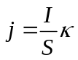
где - единичный вектор, по направлению совпадающий с правлением движения положительных носителей заряда.
- Сопротивление однородного проводника
R=ρl/S,
где ρ - удельное сопротивление вещества проводника; l - его длина.
- Проводимость G проводника и удельная проводимость γ вещества
G=1/R, γ=l/ρ.
- Зависимость удельного сопротивления от температуры
ρ=ρ₀ (1+αt),
где ρ и ρ₀ - удельные сопротивления соответственно при t и 0 ˚С; t -температура (по шкале Цельсия); α - температурный коэффициент сопротивления.
- Сопротивление соединения проводников:
последовательного 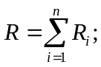
параллельного 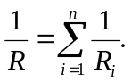
Здесь Ri - сопротивление i-го проводника; п - число проводников.
- Закон Ома:
для неоднородного участка цепи 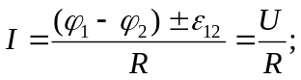
для однородного участка цепи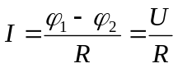;
для замкнутой цепи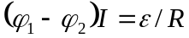.
Здесь (φ₁-φ₂) - разность потенциалов на концах участка цепи; ε₁₂ - ЭДС источников тока, входящих в участок; U - напряжение на участке цепи; R - сопротивление цепи (участка цепи); ε - ЭДС всех источников тока цепи.
- Правила Кирхгофа. Первое правило: алгебраическая сумма сил токов, сходящихся в узле, равна нулю, т. е.
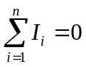
где n - число токов, сходящихся в узле.
Второе правило: в замкнутом контуре алгебраическая сумма напряжений на всех участках контура равна алгебраической сумме электродвижущих сил, т.е.
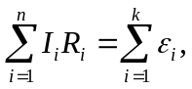
где I_{i} - сила тока на i-м участке; R_{i} - активное сопротивление на i-м участке; ε_{i} - ЭДС источников тока на i-м участке; п - число участков, содержащих активное сопротивление; k- число участков, содержащих источники тока.
- Работа, совершаемая электростатическим полем и сторонними силами в участке цепи постоянного тока за время t,
A=IUt;
- Мощность тока
P=IU.
- Закон Джоуля - Ленца
Q=I²Rt,
где Q - количество теплоты, выделяющееся в участке цепи за время t;
Закон Джоуля - Ленца справедлив при условии, что участок цепи неподвижен и в нем не совершаются химические превращения.

Примеры решения задач
Пример 1. Определить заряд Q, прошедший по проводу с сопротивлением R=3 Ом при равномерном нарастании напряжения на концах провода от U₀=2 В до U =4 В в течение t=20с.
Р е ш е н и е. Так как сила тока в проводе изменяется, то воспользоваться для подсчета заряда формулой Q=It нельзя. Поэтому возьмем дифференциал заряда dQ=Idt и проинтегрируем:
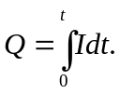 (1)
Выразив силу тока по закону Ома, получим
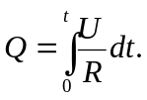 (2)
Напряжение U в данном случае переменное. В силу равномерности нарастания оно может быть выражено формулой
U= U₀+kt, (3)
где k - коэффициент пропорциональности. Подставив это выражение U в формулу (2), найдем
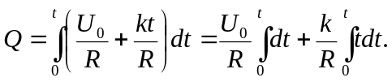
Проинтегрировав, получим
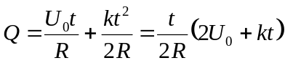 (4)
Значение коэффициента пропорциональности k найдем из формулы (3), если заметим, что при t= 20 с U=4В:
k=(U-U₀)/t=0,1 B/c.
Подставив значения величин в формулу (4), найдем
Q=20 Кл.
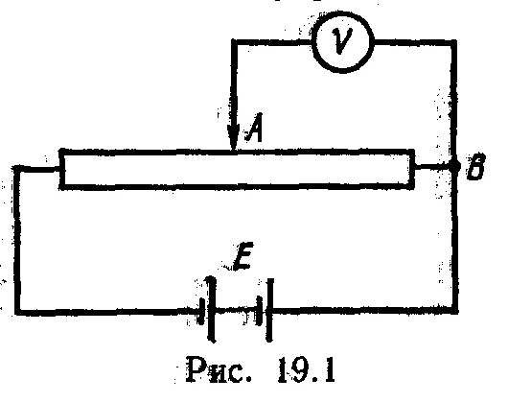 П р и м е р 2. Потенциометр с сопротивлением R= 100 Ом подключен к источнику тока, ЭДС ε которого равна 150 В и внутреннее сопротивление r= 50 Ом (рис. 19.1). Определить показание вольтметра с сопротивлением R_{B}=500 Ом, соединенного проводником с одной из клемм потенциометра и подвижным контактом с серединой обмотки потенциометра. Какова разность потенциалов между теми же точками потенциометра при отключенном вольтметре?
Р е ш е н и е. Показание U₁ вольтметра, подключенного к точкам А и В (рис. 19.1), определяется по формуле
U₁=I₁R₁, (1)
где I₁ - сила тока в неразветвленной, части цепи; R₁- сопротивление параллельно соединенных вольтметра и половины потенциометра.
Силу тока I₁ найдем по закону Ома для всей цепи:
I₁=ε/(R+r), (2)
где R - сопротивление внешней цепи.
Внешнее сопротивление R есть сумма двух сопротивлений:
R=R/2+R₁. (3)
Сопротивление R₁ параллельного соединения может быть найдено по формуле 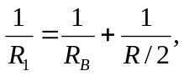 откуда
R_{l} = RR_{B}/(R + 2R_{B}).
Подставив в эту формулу числовые значения величин и произведя вычисления, найдем
R_{l}=45,5 Ом.
Подставив в выражение (2) правую часть равенства (3), определим силу тока:
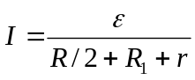=1,03 А
Если подставить значения I₁ и R₁ в формулу (1), то найдем показание вольтметра: U₁=46,9 В.
Разность потенциалов между точками А и В при отключенном вольтметре равна произведению силы тока I₂ на половину сопротивления потенциометра, т. е. U₂ =I₂(R/₂), или 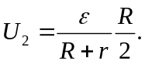
Подставив сюда значения величин ε, r и R получим
U₂=50 В.
Пример 3. Источники тока с электродвижущими силами ε₁ и ε₂ включены в цепь, как показано на рис. 19.2. Определить силы токов, текущих в сопротивлениях R₂ и R₃, если ε₁= 10 В и ε₂=4 В, а R₁=R₄=20м и R₂=R₃=4 Ом. Сопротивлениями источников тока пренебречь.
Р е ш е н и е. Силы токов в разветвленной цепи определяют с помощью законов Кирхгофа. Чтобы найти четыре значения силы токов, следует составить четыре уравнения.

Указание. Перед составлением уравнений по закону Кирхгофа необходимо, во-первых, выбрать произвольно направления токов, текущих через сопротивления, указав их стрелками на чертеже, и, во-вторых, выбрать направление обхода контуров (последнее только для составления уравнений по второму закону Кирхгофа).

Выберем направления токов, как они показаны на рис. 19.2, и условимся обходить контуры по часовой стрелке.
Рассматриваемая в задаче схема имеет два узла: А и В. Но составлять уравнение по первому закону Кирхгофа следует только для одного узла, так как уравнение, составленное для второго узла, будет следствием первого уравнения.
При составлении уравнений по первому закону Кирхгофа необходимо соблюдать правило знаков: ток, подходящий к узлу, входит в уравнение со знаком плюс; ток, отходящий от узла, - со знаком минус.
По первому закону Кирхгофа для узла В имеем
I₁+I₂+I₃-I₄=0.
Недостающие три уравнения получим по второму закону Кирхгофа. Число независимых уравнений, которые могут быть составлены по второму закону Кирхгофа, также меньше числа контуров (в нашем случае контуров шесть, а независимых уравнений три). Чтобы найти необходимое число независимых уравнений, следует придерживаться правила: выбирать контуры таким образом, чтобы в каждый новый контур входила хотя бы одна ветвь, не участвовавшая ни в одном из ранее использованных контуров.
При составлении уравнений по второму закону Кирхгофа необходимо соблюдать следующее правило знаков:
а) если ток по направлению совпадает с выбранным направлением обхода контуров, то соответствующее произведение IR входит в уравнение со знаком плюс, в противном случае произведение IR входит в уравнение со знаком минус,
б) если ЭДС повышает потенциал в направлении обхода контура, т.е. если при обходе контура приходится идти от минуса к плюсу внутри источника, то соответствующая ЭДС входит в уравнение со знаком плюс, в противном случае - со знаком минус.
По второму закону Кирхгофа имеем соответственно для контуров AR₁BR₂A, AR₁BR₃A, AR₃BR₄A:
I₁R₁ - I₂R₂=ε₁ - ε₂ (1)
I₁R₁- I₃R₃= ε₁ (2)
I₃R₃ + I₄R₄=0. (3)
Подставив в равенства (1)-(3) значения сопротивлений и ЭДС, получим систему уравнений:
I₁+I₂+I₃-I₄=0,
2I₁-4I₂=6,
2I₁-4I₃=10,
4I₃+2I₄=0.
Поскольку нужно найти только два тока, то удобно воспользоваться методом определителей (детерминантов). С этой целью перепишем уравнения еще раз в следующем виде:
I₁+I₂+I₃-I₄=0,
2I₁-4I₂+0+0=6,
2I₁+0-4I₃+0=10,
0+0+4I₃+2I₄=0.
Искомые значения токов найдем из выражений
I₂=Δ_{I2}/Δ и I₃=Δ_{I3}/Δ,
где Δ - определитель системы уравнений; Δ_{I2} и Δ_{I3} - определители, полученные заменой соответствующих столбцов определителя А столбцами, составленными из свободных членов четырех вышеприведенных уравнений, находим
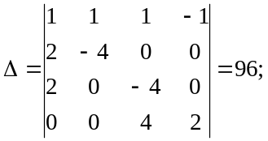
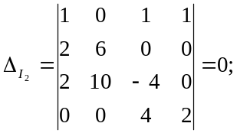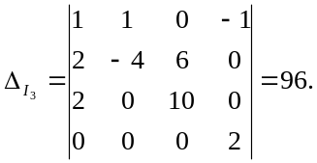
Отсюда получаем
I₂=0; I₃ = -1 А.
Знак минус у значения силы тока I₃ свидетельствует о том, что при произвольном выборе направлений токов, указанных на рисунке, направление тока I₃ было указано противоположно истинному. На самом деле ток I₃ течет от узла В к узлу А.
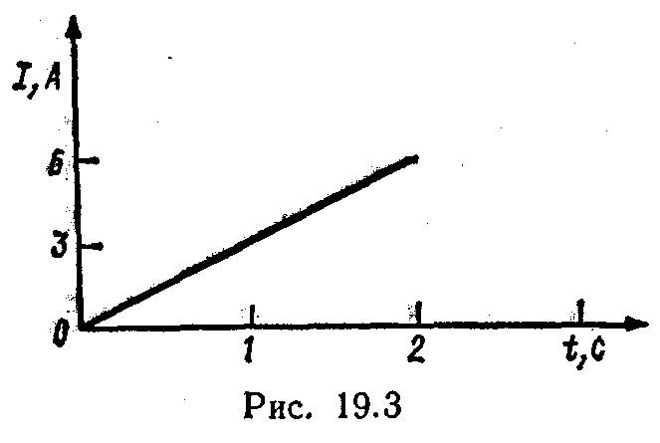 Пример 4. Сила тока в проводнике сопротивлением R=20 Ом нарастает в течение времени Δt=2 с по линейному за. кону от I₀=0 до I_{max}=6 А (рис. 19.3). Определить количество теплоты Q₁, выделившееся в этом проводнике за первую секунду, и Q₂ - за вторую, а также найти отношение этих количеств теплоты Q₂/Q₁.
Р е ш е н и е. Закон Джоуля - Ленца Q= I²Rt применим в случае постоянного тока (I =const). Если же сила тока в проводнике изменяется, то указанный закон справедлив для бесконечно малого промежутка времени и записывается в виде
dQ= I²Rdt. (1)
Здесь сила тока I является некоторой функцией времени. В нашем случае
I=kt, (2)
где k - коэффициент пропорциональности, равный отношению приращений силы тока к интервалу времени, за который произошло это приращение:
k=ΔI/Δt.
С учетом равенства (2) формула (1) примет вид
dQ=k²Rt²dt. (3)
Для определения количества теплоты, выделившегося за конечный промежуток времени Δt, выражение (3) следует проинтегрировать в пределах от t₁ до t₂:
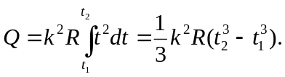
При определении количества теплоты, выделившегося за первую секунду, пределы интегрирования t₁ =О, t₂= 1 с и, следовательно,
Q₁=60 Дж,
а за вторую секунду - пределы интегрирования t₁= 1 с, t₂=2 с и тогда
Q₂=420 Дж.
Следовательно,
Q₂/Q₁=7,
т. е. за вторую секунду выделится теплоты в 7 раз больше, чем за первую секунду.

Задачи
Закон Ома для участка цепи
19.1. Сила тока в проводнике равномерно нарастает от I₀=0 до I=3 А в течение времени t=10c. Определить заряд Q, прошедший в проводнике.
19.2. Определить плотность тока j в железном проводнике длиной, l = 10 м, если провод находится под напряжением U =6 В.
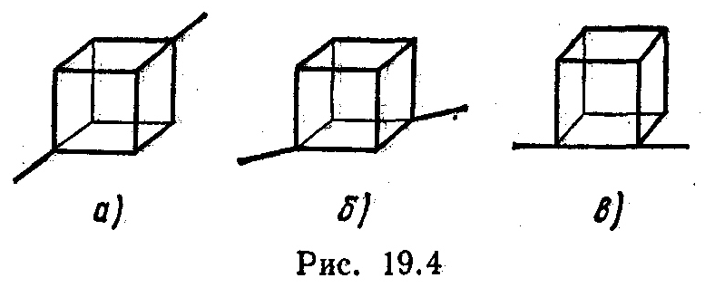19.3. Напряжение U на шинах электростанции равно 6,6 кВ. Потребитель находится на расстоянии l= 10 км. Определить площадь S сечения медного провода, который следует взять для устройства двухпроводной линии передачи, если сила тока I в линии равна 20 А и потери напряжения в проводах не должны превышать 3 %.
19.4. Вычислить сопротивление R графитового проводника, изготовленного в виде прямого кругового усеченного конуса высотой h=20см и радиусами оснований, r₁= 12 мм и r₂=8 мм. Температура t проводника равна 20 ˚С.
19.5. На одном конце цилиндрического медного проводника сопротивлением R₀= 10 Ом' (при 0 ˚С) поддерживается температура t₁=20 ˚С, на другом t₂= 400 ˚С. Найти сопротивление R проводника, считая градиент температуры вдоль его оси постоянным.
19.6. Проволочный куб составлен из проводников. Сопротивление R₁ каждого проводника, составляющего ребро куба, равно 1 Ом. Вычислить сопротивление R этого куба, если он включен в электрическую цепь, как показано на рис. 19.4, а.
19.7. То же (см. задачу 19.6), если куб включен в цепь, как показано на рис. 19.4, б,
19.8. То же (см. задачу 19.6), если куб включен в цепь, как показано на рис. 19.4, в.
19.9. Катушка и амперметр соединены последовательно и присоединены к источнику тока. К зажимам катушки присоединен вольтметр сопротивлением R_{В}= 1 кOм. Показания амперметра I=0,5 А, вольтметра U=100 В. Определить сопротивление R катушки. Сколько процентов от точного значения сопротивления катушки составит погрешность, если не учитывать сопротивления вольтметра?
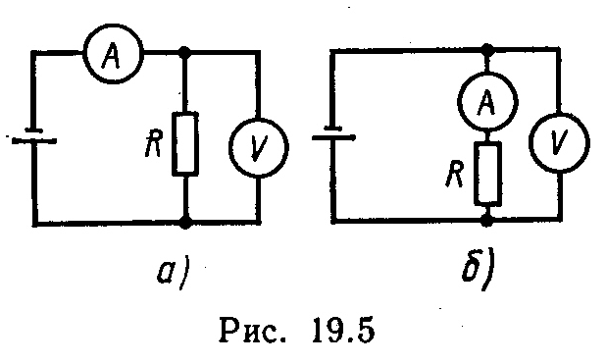19.10. Зашунтированный амперметр измеряет токи силой до I = 10 А. Какую наибольшую силу тока может измерить этот амперметр без шунта, если сопротивление R_{а} амперметра равно 0,02 Ом и сопротивление R_{ш} шунта равно 5 мOм?
19.11. Какая из схем, изображенных на рис. 19.5, а, б, более пригодна для измерения больших сопротивлений и какая - для измерения малых сопротивлений? Вычислить погрешность, допускаемую при измерении с помощью этих схем сопротивлений R_{l} =1 кOм и R₂=10 Ом. Принять сопротивления вольтметра R_{B} и амперметра R_{а} соответственно равными 5 кОм и 2 Ом.

Закон Ома для всей цепи
19.12. Внутреннее сопротивление r батареи аккумуляторов равно 3 Ом. Сколько процентов от точного значения ЭДС составляет погрешность, если, измеряя разность потенциалов на зажимах батареи вольтметром с сопротивлением R_{В}=200 Ом, принять ее равной ЭДС?
19.13. К источнику тока с ЭДС ε=1,5 В присоединили катушку с сопротивлением R=0,1 Ом. Амперметр показал силу тока, равную I₁=0,5 А. Когда к источнику тока присоединили последовательно еще один источник тока с такой же ЭДС, то сила тока I в той же катушке оказалась равной 0,4 А. Определить внутренние сопротивления r₁ и r₂ первого и второго источников тока.
19.14. Две группы из трех последовательно соединенных элементов соединены параллельно. ЭДС ε каждого элемента равна 1,2 В, внутреннее сопротивление r =0,2 Ом. Полученная батарея замкнута на внешнее сопротивление R= 1,5 Ом. Найти силу тока I во внешней цепи.
19.15. Имеется N одинаковых гальванических элементов с ЭДС ε и внутренним сопротивлением r_{i} каждый. Из этих элементов требуется собрать батарею, состоящую из нескольких параллельно соединенных групп, содержащих по n последовательно соединенных элементов. При каком значении n сила тока I во внешней цепи, имеющей сопротивление R, будет максимальной? Чему будет равно внутреннее сопротивление Ri батареи при этом значении п?
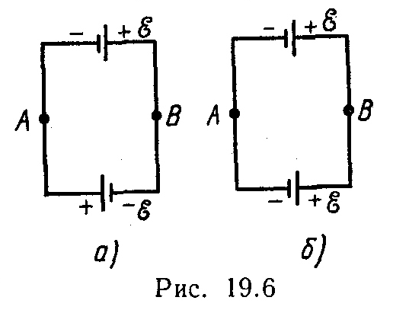19.16. Даны 12 элементов с ЭДС ε= 1,5 В и внутренним сопротивлением r=0,4 Ом. Как нужно соединить эти элементы, чтобы получить от собранной из них батареи наибольшую силу тока во внешней цепи, имеющей сопротивление R=0,3 Ом? Определить максимальную силу тока I_{max}.
19.17. Два одинаковых источника тока с ЭДС ε= 1,2 В и внутренним сопротивлением r=0,4 Ом соединены, как показано на рис. 19.6, а, б. Определить силу тока I в цепи и разность потенциалов U между точками А и В в первом и втором случаях.
19.18. Два элемента (ε₁=1,2 В, r₁=0,1 Ом; ε₂=0,9 В, r₂=0,3 Ом) соединены одноименными полюсами. Сопротивление R соединительных проводов равно 0,2 Ом. Определить силу тока I в цепи.

Правила Кирхгофа
19.19. Две батареи аккумуляторов (ε₁=10 В, r₁=1 Ом; ε₂=8 В, r₂=2 Ом) и реостат (R=6 Ом) соединены, как показано на рис. 19.7. Найти силу тока в батареях и реостате.
19.20. Два источника тока (ε₁= 8 В, r₁=2 Ом; ε₂=6 В, r₂= 1,5 Ом) и реостат (R=10 Ом) соединены, как показано на рис. 19.8. Вычислить силу тока I, текущего через реостат.
19.21. Определить силу тока I₃ в резисторе сопротивлением R₃ (рис.19.9) и напряжение U₃ на концах резистора, если ε₁=4 В, ε₂=3 В, R₁=2 Ом, R₂=6 Ом, R₃=1 Ом. Внутренними сопротивлениями источников тока пренебречь.
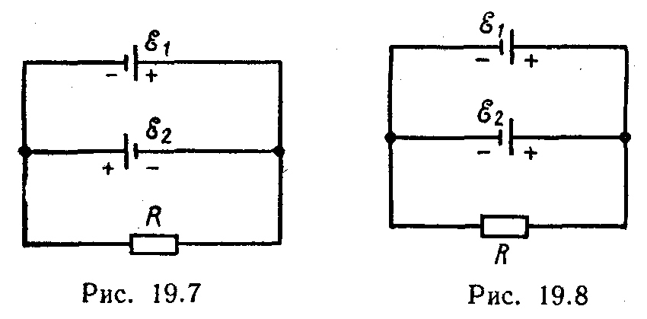19.22. Три батареи с ЭДС ε₁= 12 В, ε₂= 5 В и ε= 10 В и одинаковыми внутренними сопротивлениями r, равными 1 Ом, соединены между собой одноименными полюсами. Сопротивление соединительных проводов ничтожно мало. Определить силы токов I, идущих через каждую батарею.
19.23. Три источника тока с ЭДC ε₁= 11 В, ε₂= 4 В и ε₃= 6 В и три реостата с сопротивлениями R₁=5 Ом, R₂=10 Ом и R₃=2 Ом соединены, как показано на рис. 19.10. определить силы токов I в реостатах. Внутреннее сопротивление источника тока пренебрежимо мало.
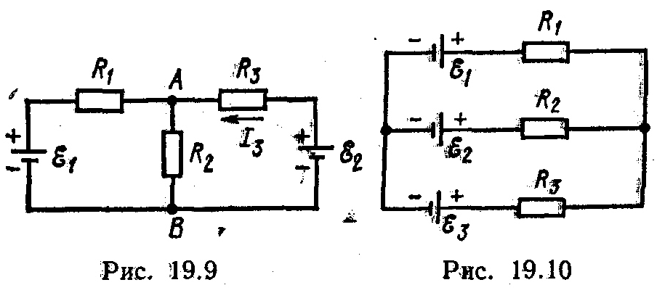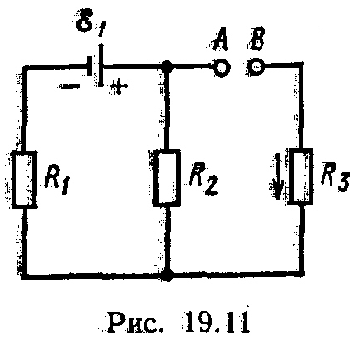19.24. Тpи сопротивления R_{l}=5 Ом, R₂=1 Ом и R₃=3 Ом, а также источник тока с ЭДС ε₁=1,4 В
соединены, как показано на рис. 19.11. определить ЭДС ε источника тока, который надо подключить в цепь между точками А и В, чтобы в сопротивлении R₃ шел ток силой I = 1 А в направлении, указанном стрелкой. Сопротивлением источника тока пренебречь.

Работа и мощность тока
19.25. Лампочка и реостат, соединенные последовательно присоединены к источнику тока. Напряжение U на зажимах лампочки равно 40 В, сопротивление R реостата равно 10 Ом. Внешняя цепь потребляет мощность Р= 120 Вт. Найти силу тока I в цепи.
19.26. ЭДС батареи аккумуляторов ε =12 В, сила тока I короткого замыкания равна 5 А. Какую наибольшую мощность Р_{max} можно получить во внешней цепи, соединенной с такой батареей?
19.27. К батарее аккумуляторов, ЭДС ε которой равна 2 В и внутреннее сопротивление r=0,5 Ом, присоединен проводник. Определить: 1) сопротивление R проводника, при котором мощность, выделяемая в нем, максимальна; 2) мощность Р, которая при этом выделяется в проводнике.
19.28. ЭДС ε батареи равна 20 В. Сопротивление R внешней цепи равно 2 Oм, сила тока I=4 А. Найти КПД батареи. При каком значении вешнего сопротивления R КПД будет равен 99%?
19.29. К зажимам батареи аккумуляторов присоединен нагреватель. ЭДC ε батареи равна 24 В. Внутреннее сопротивление r=1 Ом. Нагреватель, включенный в цепь, потребляет мощность P=80 Вт. Вычислить силу тока I в цепи и КПД η нагревателя.
19.30. Обмотка электрического кипятильника имеет две секции. Если включена только первая секция, то вода закипает через t₁= 15 мин, если только вторая, то через t₂=30 мин. Через сколько минут закипит вода, если обе секции включить последовательно? параллельно?
19.31. При силе тока I₁=3 А во внешней цепи аккумулятора выделяется мощность Р₁=18 Вт, при силе тока I₂=1 А - со-
ответственно Р₂ = 10 Вт. Определить ЭДС - ε и внутреннее сопротивление r батареи.
19.32. Сила тока в проводнике сопротивлением r=100 Ом равномерно нарастает от I₀=0 до I_{max}=10 А в течение времени τ =30 с. Определить количество теплоты Q, выделившееся за это время в проводнике,
19.33. Сила тока в проводнике сопротивлением R= 12 Ом равномерно убывает от I₀=5 А до I=0 в течение времени t= 10 с. Какое количество теплоты Q выделяется в этом проводнике за указанный промежуток времени?
19.34. По проводнику сопротивлением R=3 Ом течет ток, сила которого возрастает. Количество теплоты Q, выделившееся в проводнике за, время τ=8 с, равно 200 Дж. Определить количество электричества q, протекшее за это время по проводник. В момент времени, принятый за начальный, сила тока в проводнике равна нулю.
19.35. Сила тока в проводнике сопротивлением R= 15 Ом равномерно возрастает от I₀=0 до некоторого максимального значения в течение времени τ=5 с. За это время в проводнике выделилось количество теплоты Q=10 кДж. Найти среднюю силу тока <I> в проводнике за этот промежуток времени.
19.36. Сила тока в проводнике равномерно увеличивается от I₀=0 до до некоторого максимального значения в течение времени τ=10 с. За это время в проводнике выделилось количество теплоты Q=1 кДж. Определить скорость нарастания тока в проводнике, если сопротивление R его равно 3 Ом .

